八年级《科学》第六章暑假作业

一．选择题
- 下列表现植物的向光性的有 （ ）
A、茎的背地生长 B、捕蝇草捕捉猎物 C、含羞草 D、向日葵向太阳
- 在下列哪些地方可以捉到蚯蚓 （ ）
A、沙漠中 B、水池中 C、干旱的土壤中 D、潮湿阴暗的泥土中
- 下列不属于含羞草别名的是 （ ）
A、知羞草 B、怕痒草 C、怕光草 D、惧声草
- 现在科学家已经知道，单侧光之所以能引起植物向光性生长，是因为单侧光能（ ）
A、促使植物的胚芽尖端产生生长素 B、使胚芽尖端产生更多的生长素
C、使胚芽尖端的某侧不产生生长素 D、使生长素在植物体内分布不均匀
- 下列不属于植物的激素的是 （ ）
A、生长素 B、生长激素 C、赤霉素 D、细胞分裂素
- 下列不属于植物生长素作用的是 （ ）
A、促进植物的生长发育 B、促进扦插的枝条生根
C、利用低浓度防治杂草 D、可防止果实脱落
- 内分泌腺分泌的激素是 （ ）
A、通过导管排出进入血液 B、通过腺体内的神经作用
C、直接进入腺体内的毛细血管的 D、仅作用于腺体周围的器官
- 下列疾病与生长激素异常无关的是 （ ）
A、呆小症 B、巨人症 C、侏儒症 D、肢端肥大症
- 引起糖尿病的原因是 （ ）
A、胰岛素分泌不足 B、食用糖类过多
C、泌尿系统输尿管发炎 D、胰岛素分泌过多
- 俗话说“女大十八变，越变越好看”，这主要是由于 在起作用？（ ）
A、垂体 B、卵巢 C、甲状腺 D、肾上腺
- 呆小症和侏儒症的主要区别是 （ ）
A、患者发病的时期不同 B、患者的智力表现不同
C、患者的身材高矮不同 D、患者的新陈代谢水平不同
- 下列属于神经细胞的是 （ ）
A、骨骼肌中的肌细胞 B、耳蜗内的听觉细胞
C、血液中的白细胞 D、精子和卵细胞
- 在大脑皮层中，人类特有的神经中枢是 （ ）
A、语言中枢 B、躯体运动中枢 C、视觉中枢 D、听觉中枢
- 下列选项中不是小脑功能的是 （ ）
A、调节心血管运动 B、协调骨骼肌运动
C、维持躯体平衡 D、维持和调节肌肉的紧张程度
- 神经元的生理功能是接受刺激后能够 （ ）
A、引起肌肉收缩 B、引起腺体分泌
C、产生兴奋，传导兴奋 D、产生运动，传导运动
- 神经系统是由什么组成的？ （ ）
A、大脑、小脑和脑干 B、大脑和脊髓
C、脑和脑神经 D、脑、脊髓和它们发出的神经
- 一般情况下，神经冲动在神经元中的传导方向是 （ ）
A、树突—细胞体—轴突—树突 B、细胞体—树突—轴突—细胞体
C、轴突—细胞体—树突—轴突 D、细胞体—树突—轴突—细胞体
- 反射与反射弧的关系是 （ ）
A、反射活动可以通过反射弧来实现 B、反射活动必须通过反射弧来实现
C、只要反射弧完整，必然出现反射活动 D、反射弧和反射在性质上完全相同
- 婴儿经常发生遗尿现象，主要原因是 （ ）
A．尿道括约肌发育不完善 B．脊髓发育不完善
C．脊髓与大脑联系不完善 D．大脑发育不完善
- 盲人“读”盲文时主要依靠大脑皮层中的神经中枢是 ( )
A．语言中枢 B．躯体运动中枢 C．躯体感觉中枢 D．听觉中枢
- 下列哪一项能加强对神经系统的锻炼，使其功能更加完善 ( )
A．增加营养 B．增加休息和睡眠
C．讲究卫生 D．参加体育运动和体力劳动
- 用含有甲状腺激素的饲料喂蝌蚪，蝌蚪将会 ( )
A．迅速长成大蝌蚪 B．迅速长成大青蛙
C．生长缓慢 D．迅速长成小青蛙

- 不受植物性神经支配的器官是 ( )
A．胃 B．血管 C．心脏 D．肱二头肌
- 垂体的分泌物输送途径是 ( )
A．导管 B．直接进入腺体内的毛细血管，随血液循环送往全身
C．通过神经纤维传导 D．进入淋巴管，随淋巴循环送往全身
- 体操运动员在平衡木上运动时，与身体平衡直接有关的调节中枢是
A．小脑 B．大脑 C．脑干 D．脊髓
二 ．简答、读图题
- 向日葵向太阳是对 作出的反应；植物的根向下生长是对 的反应； 捕蝇草捕猎物是对 的反应；土壤中，水分分布不均匀时，根会向较湿润的地方生长，这说明植物有向 性。
- 达尔文向光性实验说明： 。
- 人体内能够分泌激素的腺体叫 。激素对生物体的 、 、 、 等生命活动起着重要的调节作用。
- 神经细胞又叫 ，它是由 和 两部分组成的。将冲动传向细胞体的主要是： ，将冲动从细胞体传出的主要是：
- 是人的神经系统的最高级部分，它主要分为 、 、和 三部分。
①主要负责人体动作协调性的是： ②主要控制人体动作协调性的是：
③人体的体温调节中枢在： ④人的语言中枢、视觉中枢在：
- 大脑表面称为 ，它的表面凹凸不平，布满深浅不同的沟和裂，沟裂之间又隆起形成 。沟和回使大脑皮层的 大大增加。
- 脊髓是 的延续，位于 的椎管内，成扁圆形，人体的许多低级反射中枢就位于脊髓内。
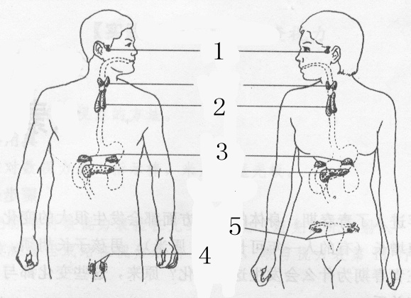
- 是人体生命活动的主要调节机构，它包括 和 两部分。
- 图一是人体主要内分泌腺位置的示意图，请根据图回答标号名称：
（1） （2） （3）
（4） （5）

- 根据下图填空：
[A]
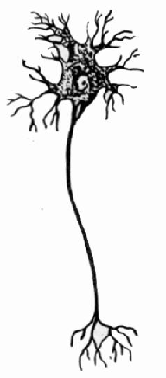
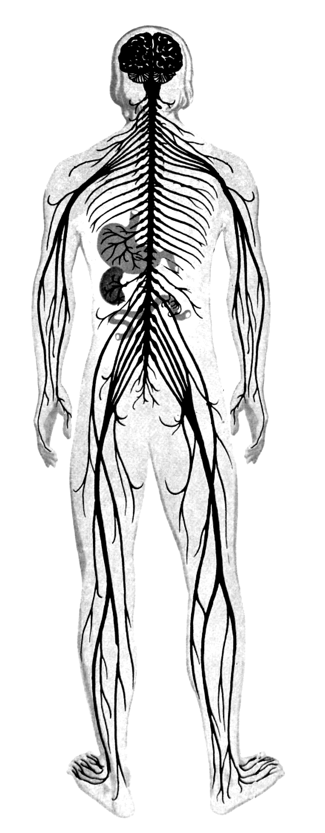
[1]
[2]
[F]
[C]
[[B]
[E]
[D]

[3]

[4]

⑴ [1]＿＿＿＿＿将冲动传向[ ＿＿ ] ＿＿＿＿＿＿；冲动沿[＿＿] ＿＿＿＿从细胞传出。
⑵ 人的神经系统：[A] ＿＿＿＿和[B] ＿＿＿＿组成[F] ＿＿＿＿＿＿＿＿；[C] ＿＿＿和[D]组成[E] ＿＿＿＿＿＿＿＿。
三、实验设计：
44、请你设计探究实验来研究胰岛素的功能。
资料：⑴切除狗的胰腺，尿液中出现葡萄糖，并有糖尿病的症状。
⑵结扎狗胰腺的胰管，胰腺萎缩，胰岛细胞活着，尿液中无葡萄糖。
提出问题： ________ 。
作出假设： 。
实施实验并收集证据：科学家班廷的实验是从狗的 中提取出了胰岛素，用胰岛素治疗患 的狗。
实验结果与分析： 。
得出结论： 。
答案：1——26 DDBDA CCAAB BBAAC DABDC ADDDB A
27、光、重力、机械刺激、水 28、幼苗胚芽鞘尖端在单侧光的照射下，产生某种影响，造成背光面、向光面生长快慢的不同，从而发生向光弯曲。29、内分泌腺 新陈代谢、生长、发育、生殖30、神经元 细胞体 突起 树突 轴突31、脑 大脑 小脑 脑干 小脑 大脑 脑干 大脑32、大脑皮层 回 表面积33、脑干 脊柱34、（无图，不要）35、神经系统 中枢神经系统 周围神经系统36、垂体 胸腺、肾上腺 睾丸 卵巢37、树突 2细胞体 3轴突 38、脑 脊髓 中枢神经系统 脑神经 脊神经 周围神经系统39、为什么切除狗的胰腺后，尿液中出现葡萄糖，并有糖尿病的症状。而结扎狗的胰管后，并没有类似现象？ 胰岛 糖尿病 用提取物治疗患糖尿病的狗，获得成功，说明降低血糖的物质由胰岛分泌而不是由胰腺分泌。 胰岛会分泌一种能调节血糖的物质即胰岛素

